BAĞIMLILIĞINIZI GÖZDEN GEÇİRİN
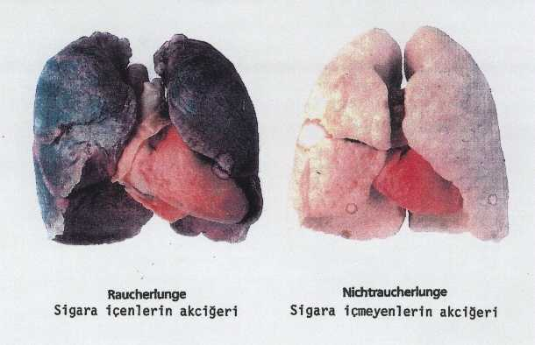
Sigara Tiryakilerinin En Çok Duyduğu Cümleler Ve Sorular Ve Verdikleri Cevaplar:
Hiç sigara içip de aşağıdaki soruları ya da uyarıları duymayan var mıdır?
- “Eğer sigarayı bırakırsan daha iyi tat alırsın”
Belki olabilir. Ama ben gene de tat alabiliyorum. Ayrıca lokantalarda her tabaktan sonra sigara içenlere bakılırsa tek tat alabilen ben değilim.
- “Sabah kalkar kalkmaz sigara içme”
İyi de niye? En güzel sigara ilk sigaradır. İçmezsem uyanamıyorum.
- “Sigara çok pahalı, parayı ona vereceğine biriktirsene”
Hayatta bir bu zevkim var? Başka ne yapıyorum ki? Bana zevk veren bir şeye niye para harcamayacakmışım?
- “Sigara sağlığın için çok zararlı”
Ben o kadar uzun zamandır içmiyorum ki, risk yaşlanınca çıkar ortaya. Ayrıca sağlığa zararlı bir sürü şey var. Hayat nasıl olsa bitecek.
- “Çok kötü bir alışkanlık”
Sigara içmeyen birine öyle geliyor olabilir. Ama bana göre çok güzel bir alışkanlık.
- “Çok fazla sigara içiyorsun”
Ne var yani? Bir sürü aşırı yemek yiyen, çok fazla alkol alan ya da çok konuşan insan var. Ben onlara bir şey diyor muyum?
Bunları okuduktan sonra, mutlaka yüzünüzde bir gülümseme oluşmuştur. Hepsi de çok iyi bildiğiniz ve sıklıkla karşılaştığınız cümleler hatta duymaktan en nefret ettiğiniz cümleler. Hepsine artık düşünmeden cevap veriyorsunuz, bir kulağınızdan giriyor ötekinden çıkıyor. Biz size başka şeyler soracağız:
- Gece yarısı sigaranız bitip hiç açık bakkal aradınız mı? Bunu yaparken kendinize hiç kızdınız mı?
- Sigaranız bitince, kül tablasından sönük bir izmarit alıp tekrar yaktınız mı? Tadı nasıldı?
- Kaç kere daha günün yarısı geçmeden ikinci paketi açtığınızı fark ettiniz?
- Sigarayı bırakırsanız, hani o sigara içemediğiniz zamanlarda geçirdiğiniz korkunç krizleri özleyecek misiniz?
- Sigara için harcadığınız ve zaman zaman alt alta yazıp topladığınızda gördüğünüz rakam sizi rahatsız etti mi?
- Sigara filtresi yandığında çıkan kokuyu hiç duydunuz mu? Bırakınca özleyecek misiniz?
- Hiç araba kullanırken, sigaranızın közü üstünüze ya da uzanamadığınız bir yere düştü mü? Bir taraftan araba kullanırken, diğer taraftan onu aramak ne zevkliydi değil mi? Sonra onu bulunca, koru parmaklarınızda hissetmek... Ama gene de sigarayı dudaklarınızdan ayırmamak...
- Hiç artık hafif sigara içeyim diyip de, bu da ne hafifmiş diyip, filtreyi kırdınız mı?
- Dudağınıza yapışan bir sigarayı çektiğinizde, kalkan derinin verdiği acıyı tattınız mı?
- Gece iki paket sigara içip, sabah uyandığınızda ağzınızda nasıl bir tat hissettiniz? Diş macununun tadını alamadığınız hiç oldu mu?
- İki kat merdiven çıkıp, kalbinizin atışlarını duydunuz mu? Ciğerleriniz sızladı mı?
- Gülerken öksürük krizi geçirdiniz mi?
- Temiz havada nefes alamadığınızı hissettiniz mi?
- Bu yaşadıklarınıza ne güzeldi diyebiliyor musunuz? Peki sigarayı bırakırsanız, “ah ne hoş hatıralar keşke geri dönsem diye düşünecek misiniz?”

KENDİNİZİ KANDIRMAYIN!
Sigarayı bırakmaya karar verirken, şunları göz önüne alın:
- Hayatınız boyunca pek çok problemle karşılaştınız ve bunları kendi iradenizle çözdünüz.
- Her gün pek çok şeye göğüs geriyorsunuz ve başarıyorsunuz.
- Kendi kararlarınızı kendiniz veriyorsunuz, amaçlarınızı kendiniz belirliyorsunuz. Sigaraya da kendiniz başladınız, unuttunuz mu?
- Sizin zayıf karakterli bir insan değilsiniz. Eğer öyle olsaydı, geçmişteki pek çok olaya dayanamazdınız. Sigarayı da işte böyle bırakabilirsiniz.
- Hayatınız boyunca pek çok insana yardım ettiniz, destek oldunuz. Arkadaşlarınız hep size güvendi. Siz sorumluluk sahibi bir insansınız.
- Sigara içmek yada içememek tamamen sizin kendi seçiminiz. Eğer gerçekten istemiyorsanız, başaramazsınız.
- İlk seferde başaramadınız diyelim, ne olacak, bir daha denersiniz.

Belki çok sigara içtiğiniz bir gecenin ardından sabah hasta kalktınız ve bir daha sigara içmemeye karar verdiniz. Ama öğlene doğru kendinizi iyi hissedip yeniden başladınız. Akşam yemeğine kadarsa bir paket sigara içtiniz ve sabah verdiğiniz kararı tamamen unuttunuz. Kendi kendinize asla bırakamayacağınızı söylüyorsunuz. Kesinlikle dürüst davranmıyorsunuz, çünkü yapabileceğinizi biliyorsunuz. UNUTMAYIN! YAPABİLİRSİNİZ!

